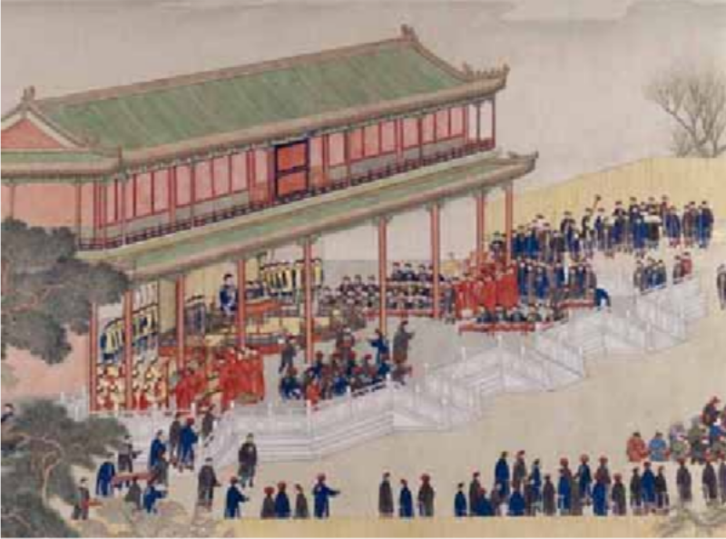
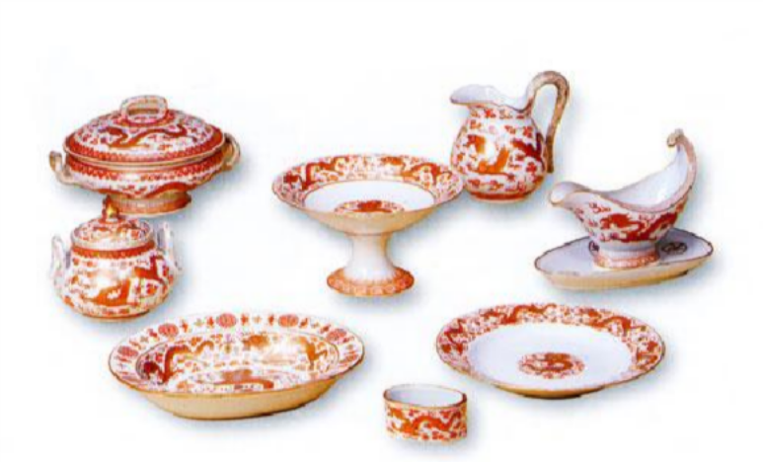
小六 試閱文章
食。宮廷經常舉辦不同的筵宴。
清代《紫光閣賜宴圖》。清宮飲食由內務府和光祿寺管理，其下設御膳房等，分別負責宮廷飲宴和日常飲

主題：故宮與帝后 〈皇帝在皇宮裏的日常生活〉
故宮與帝后 紫禁城

紫禁城是皇帝工作的地方，也是他生活的地方。皇帝身份尊貴，其起居飲食、日常生活與平民有甚麼不一樣呢？

日吃兩餐 嘗盡天下美食
明清兩代皇室的膳食極盡奢華。以清朝為例，對皇室人員的飲食有嚴格限制。每人每天有固定的食物份量，稱為「口份」。那麼皇帝每天的「口份」有多少呢？原來有盤肉22斤、湯肉5斤、羊2隻、雞5隻、鴨3隻、各種蔬菜、牛奶100斤、玉泉水12罐、茶葉75包等數十種，每餐菜式主食達百種，皇后和其他皇室人員按品級遞減。因此皇帝一家的膳食是宮廷一筆巨大開支。

皇帝每天吃兩頓正餐，早膳在辰時（早上7時至9時），晚膳在未時（下午1時至3時），正餐之間有小吃和酒膳。每次膳食都由內務府大臣備案，記錄菜餚由誰烹製，以防有人下毒。

四式四服的穿戴規定

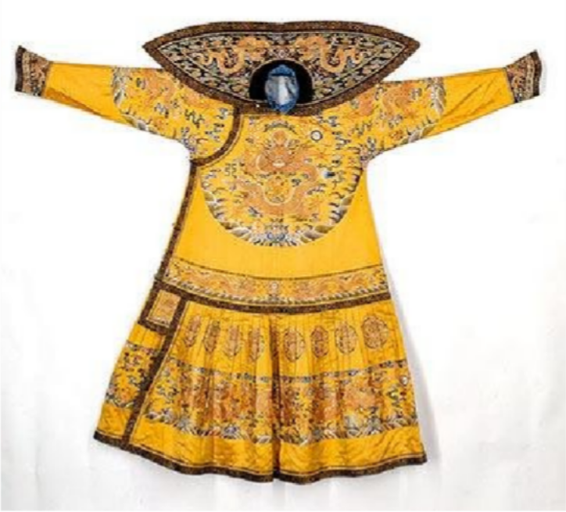
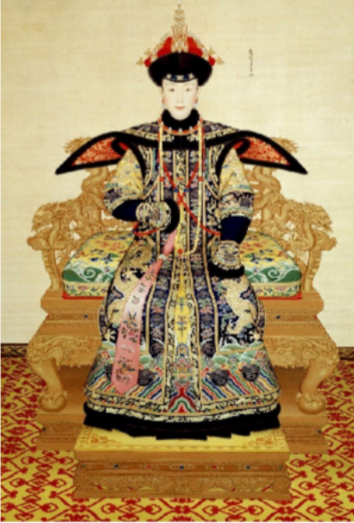
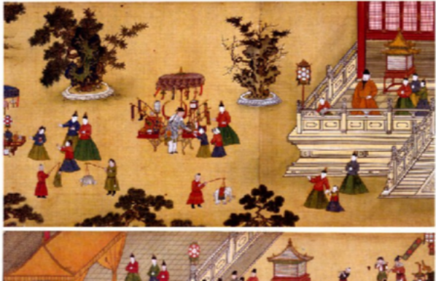
明清兩代帝后的服飾都有嚴格規制。滿族入關前，為適應寒冷環境和騎射習慣，服飾較寬大，衣袖窄小，入關後也沒有更改祖宗服飾。乾隆後，清朝皇帝的冠服仍有鮮明的滿族特色，並兼採漢制。冠服主要有四種：朝服（朝袍），在重大典禮和重大祭祀時穿；吉服，用於喜慶儀式、典禮、祭祀，場合重要程度次於朝服；常服，平常衙門辦公穿常服，喪期和忌辰時也穿；行服，用於巡幸和狩獵等外出騎行。皇帝冠服配有珍貴華美的飾物。以朝服來說，按不同場合，有明黃、天藍、紅、白四種顏色，不同部位繡有龍紋。

至於后妃的冠服，依據等級分為朝服、禮服、吉服、便服等，依季節用不同質料製作，樣式和紋樣也有規定。清代皇后、嬪妃穿朝服時，要配掛三串朝珠，還要配戴耳飾等，雍容華貴。

皇帝夏季所穿的朝袍，冬朝袍則是紅色的。

皇帝的遊樂生活
皇帝的遊樂生活也多姿多彩，有節日慶祝活動、遊戲競技等，以及與藝術有關的戲曲欣賞和書畫鑑賞，在明清時代的皇宮也很流行。
乾隆皇帝的慧賢皇貴妃朝服圖

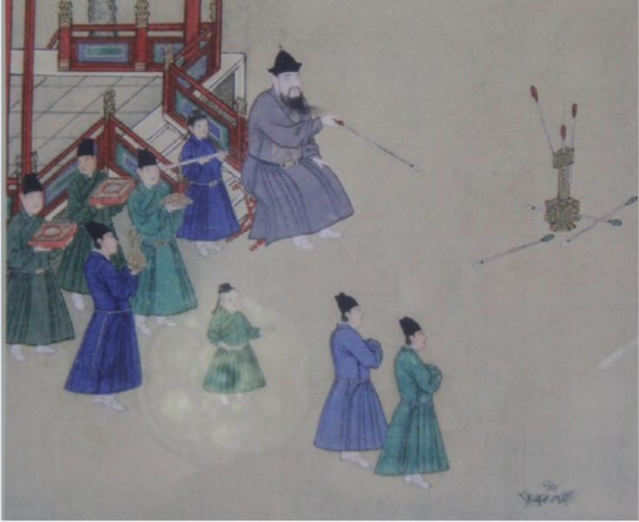
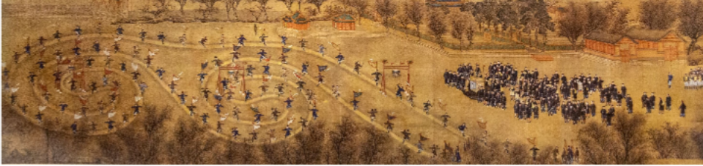
體育競技方面，有蹴鞠（踢足球）、馬術擊球、冰戲（冰上體育活動的泛稱，例如花樣滑 冰）、投壺、各種棋類活動等，是明清宮廷盛行的遊戲。狩獵也是明清宮廷的娛樂之一，清代諸帝把狩獵視作不忘祖業、崇尚武功的重要活動。

皇帝夏季所穿的朝袍，冬朝袍則是紅色的。

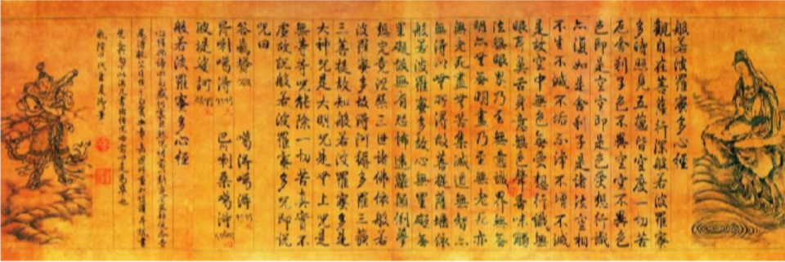
藝術活動方面，戲《冰嬉圖卷》（局部），描繪了清廷在太液池表演冰戲。 存至今的戲台就有暢春閣、長春宮戲台等，清代帝后中乾隆及慈禧太后便是大戲迷。此外，不少皇帝也喜愛鑑賞文物，欣賞或創作書畫等，清帝之中以乾隆為代表。
曲是明清宮廷中興盛不衰的主要娛樂。紫禁城內留

作者: 朱誠如教授（原文經過修改）圖片來源：
貴妃朝服圖：維基百科
投壺圖清乾隆皇帝擅長寫書法，喜歡在名家大作上題字，一生寫了上萬幅書法，圖為他御筆的《心經》。
：張慶民/FOTOE
《冰嬉圖卷》：海峰/FOTOE

乾隆御筆：乾隆/FOTOE

問題
- 清朝皇宮的「口份」指甚麼？
  - 負責皇宮日常飲食和宴飲的官員。 B.負責皇宮日常飲食的部門。
- 皇帝每天所進食的餐膳。
- 每天皇宮成員獲得的固定食物份量。
答案：D

- 清朝皇帝每天一般吃多少頓正餐？
A.一頓。 B.兩頓。 C.三頓。 D.五頓。答案：B
- 清代皇帝在巡幸和狩獵時會穿甚麼衣服？
  - 行服。

  - 吉服。 C.常服。 D.朝服。答案：A

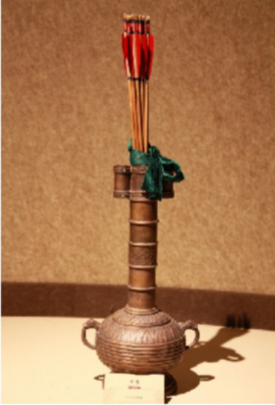
- 圖中是玩哪種宮廷遊戲時會使用的器具？
  - 冰戲。 B.蹴鞠。 C.投壺。
D.馬術擊球。
答案：C

- 暢春閣是紫禁城中供帝后參與哪種娛樂活動的地方？

A.鑑賞文物。 B.欣賞舞蹈。 C.創作書畫。 D.欣賞戲曲。答案：D

詞句一分鐘
筵宴
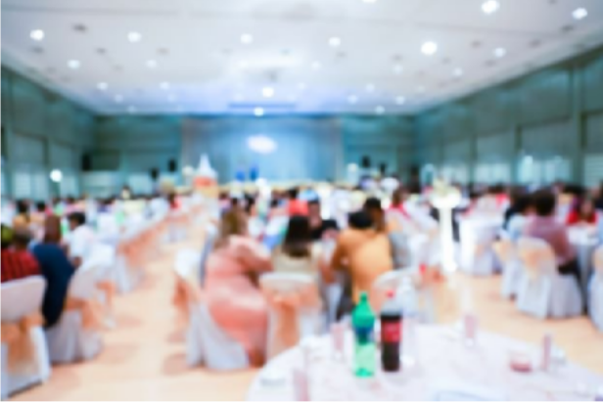
今天我們會形容人們舉行大型宴會，例如婚宴、壽宴，為「大排筵席」。原來「筵」本來的意思是指鋪在地上作為坐具的竹席。古代還未出現高桌高椅時，人們聚餐，是席地而坐的，所坐的為用竹編成的地墊。設席每每不只一層，一般緊靠地面的一層是筵，筵上面的是席。後來「筵」也表示宴席、酒宴，也即「筵宴」。

延伸學習
例句：這對新人在大喜日子，大排筵宴，熱鬧得很。

故宮如何由皇宮變為博物院？
https://chiculture.org.hk/tc/china-five-thousand-years/581

